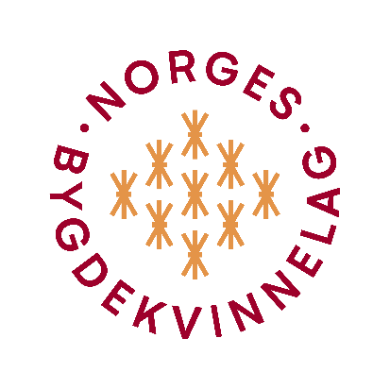

Nominasjon av kandidat til Bygdekvinneprisen 2025
*Send inn ditt forslag til post@bygdekvinnelaget.no innan 20. oktober 2025.
1. Navn på person/personar/verksemd:
2. Kontaktperson:
3. Postadresse:
4. Telefon:
5. E-post:
6. Heimeside:
7. Kort omtale av kandidaten:
8. Mot og skaparkraft:

9. Omtale av verksemda:

10. Søkjelys på miljø og berekraft- og eit ønskje om lokal utvikling:

11. Eit forbilde for andre kvinnelege gründerar:

